Greenwave 社交媒体交接：小红书Greenwave Social Media Takeover: Xiaohongshu Part
  - Alick Li 哈基迷
  - November 18th, 2025

文章介绍
这篇文章讲会介绍怎么操作小红书的两个账号：
- Momo
- Greenwave China
小红书账号：momo
账号： 18017562029
密码： Greenwave-momo

官方账号：Greenwave China
账号： 13472620565
密码： Greenwave-jsjh

事先提醒 （*important）！！！
发送小红书时需要关掉vpn！！！！

Momo账号

再来一个提醒：关掉VPN～～

评论
你需要在你所在城市（北京/深圳/上海）关注并参与与 CWR 门店探店、分享、打卡相关的帖子互动，并在评论区适当提到我们的优惠券，例如：
“上周我和朋友来这家店吃饭，用了 Greenwave（GW）的代金券省了不少钱。”
一般一天3-5个
例子：
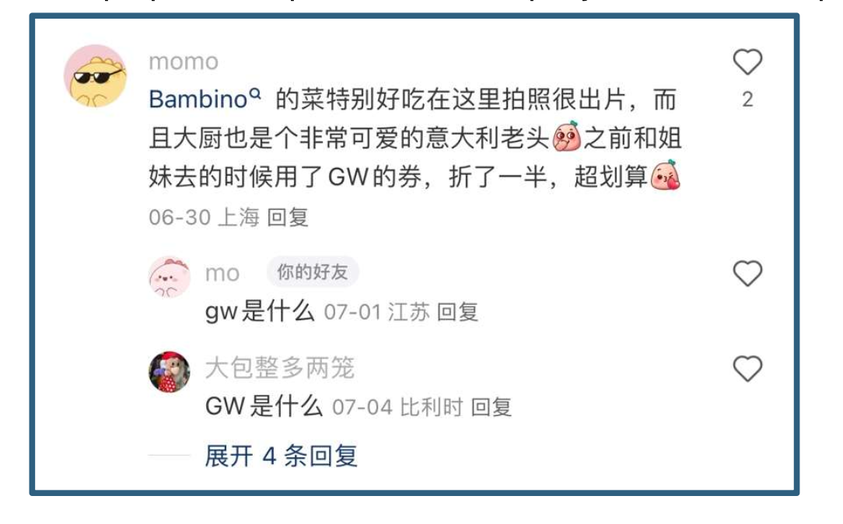
更多例子：见文件夹《评论话大全》

贴士：
在搜索今天要评论的餐厅时，可以：
- 先搜索和之前不太重复的餐厅
- 优先评论最近发布的文章
- 点进文章后根据ip地址或者餐厅的位置看一下餐厅是否属于你所在的城市
- 在评论完之后，可以点赞和收藏留个记号（就当是支持一下啦），并且关注让别人也回关。

回复：
当有人在评论区回复你，比如问「怎么领券？」或「GW 是什么？」时，不要直接在评论里详细回答，不然可能会被平台拦截。

一般有就可以回复，但有很多的话最好分批次

你可以这样做：
- 先礼貌地请对方私信你：
  - 「可以私信我一下吗？我把领券方式发你～」
  - 「评论里不太方便说，麻烦私信我，我发你详细信息😊」
- 对方私信后，你再把官方账号置顶的优惠券说明发给他们，并强调：
  - 没有使用限制
  - 酒水/葡萄酒也可以用
- 另外，顺便自然地带一句小红书群的引导（别太生硬）：
  - 「对了，我们在小红书也有个群～后续菜单上新/新增可用商家会第一时间在群里通知，你要不要我也拉你进来？」
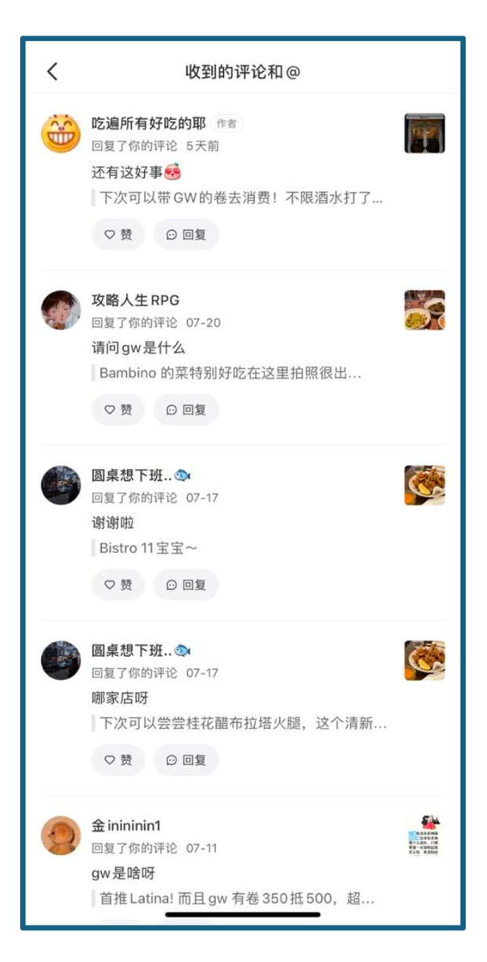
我的例子：
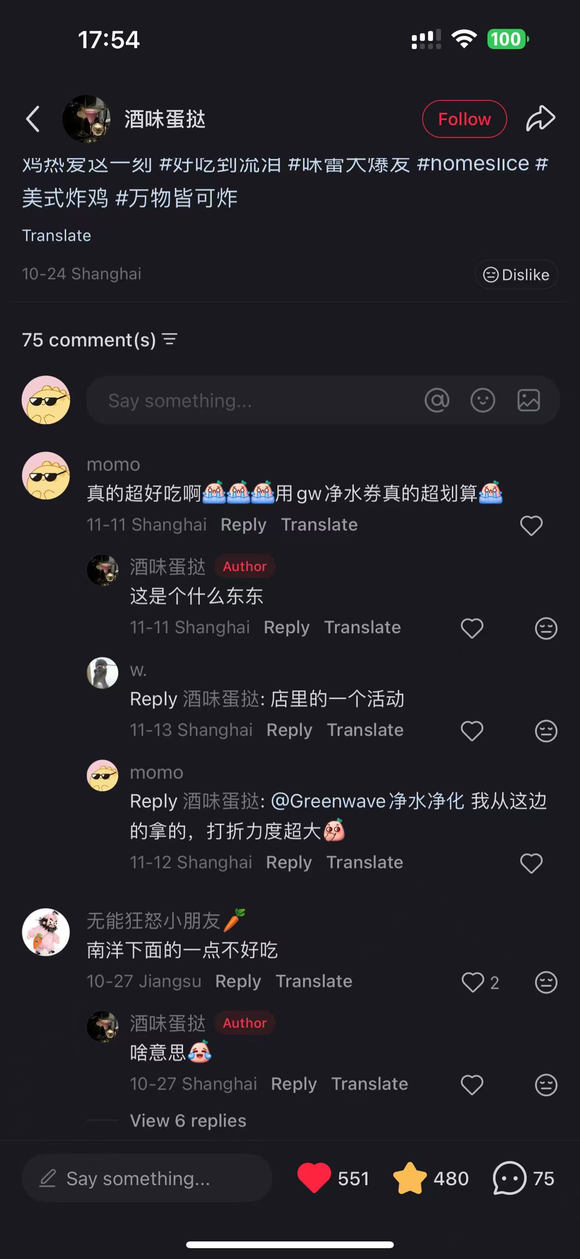

分享
除了经常在别人帖子下面“互动/留言打卡”，也要主动经营自己的账号。
你可以把你在做采访时拍到的 CWR 相关照片和视频素材整理一下，发成笔记（内容可以参考其他博主的发法来找灵感），但一定要确保主题和表达跟公司业务相关。
这样做有两个好处：
- 让账号看起来更“活”、更真实
- 降低被平台判断为“纯推广号/营销号”的风险
而分享分为两种：
- 分享文章
- 分享视频

文章
- 视频创作者一般会去餐厅拍摄视频和照片，每周的文章都是分享他们去过的餐厅
- 素材一般都可以从他们那边拿到
- 笔记的正文，标题，和封面为了获取流量，都需要小巧思，请放心地在公司许可的范围内大胆尝试你的风格吧！
另外：
- 每篇小红书笔记尽量都加 10 个标签（上限），提高曝光。（例子在下方）
我的例子：
#上海餐厅推荐# #普陀区餐厅# #纯净水餐厅# #普陀美食# #纯净水# #烧鸟# #下班时间# #下班后吃什么# #tori-ji# #生活#
- 更好只保留中文标签（上面这个还可以再提升）。

视频
除了写文章，如果grace在微信视频号上有新的vlog，务必要及时发送！
- 一般也可以从视频创作者那边拿到
同样，为了在许可内最大限度地获取流量，需要你的“巧思的哲学”:)

转化
- 想想在小红书里怎么更自然地提到「Lucky Draw」或其他产品，让潜在客户能知道我们、了解我们。
- 我们的目标是：把小红书的粉丝引导到微信上加好友，这样可以更深入互动，也更容易促成成交/转化。

Greenwave 官方账号

官方账号：Greenwave China
账号： 13472620565
密码： Greenwave-jsjh

发布视频
这项工作相对比较轻松，其实只需将微信视频号上其他同事做出来的视频转载到小红书上即可。

一开始操作时最需要注意的点：
请在电脑上登录greenwave小红书官方账号，其他人（如Nancy）也会用小红书，否则他们会被踢出去。

具体步骤如下：
- 向视频编辑人员询问视频源素材
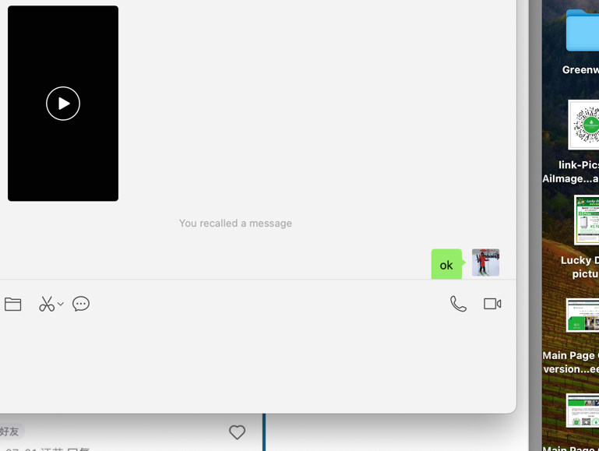
- 打开小红书+登录
- 打开“发布”页面，上传视频
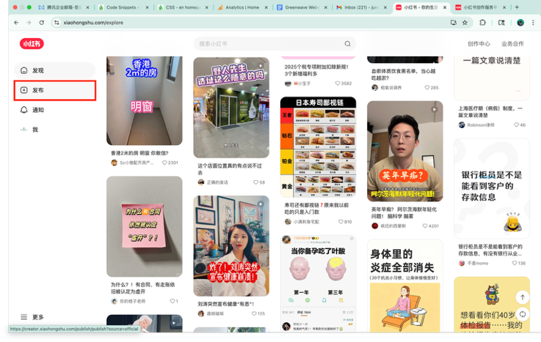
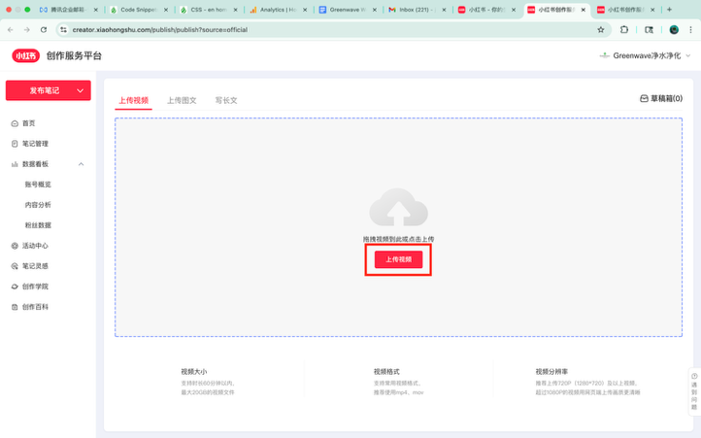

- 选定封面 + 写标题&正文
  - 封面一般可以向剪视频的人要
  - 正文，标题，还有标签都可以想办法提高流量，吸引眼球
    - 企业的宣传和公益组织，个人账号有些差别，需要更加注意
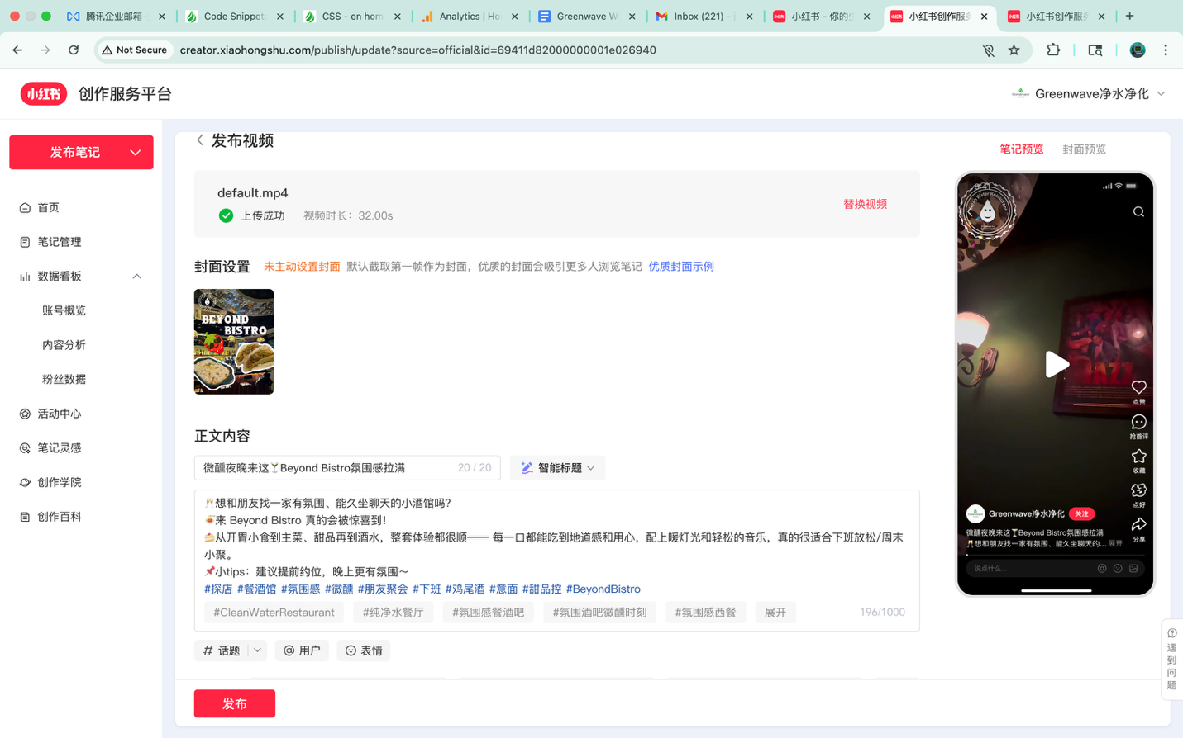
- 点击发送
在此提醒：在整个分享过程中，务必关闭vpn

没了嘻嘻

